**病魔无情 人间有爱**

“陈主任，你好！麻烦社区来医院帮我办一下转院手续，我实在是找不到人了，只有请求社区了。”

七月初，凤凰社区副书记陈玲主任接到湖发小区居民秦寿南老人一个特殊的求助电话。老人因在家发现自己身上不知何原y因青一块紫一块的，于是到人民医院检查，查出来血液有问题要转到中心医院确诊。

秦寿南家是凤凰社区的一个困难家庭，他早年离异，独自一人带着一个脑瘫女儿秦雯生活，多少年又当爹又当妈。2018年秦寿南查出患有直肠癌，需要经常去医院做化疗，秦雯在家无人照顾。社区书记联系区福利院，安排秦雯入住福利院，解决了秦寿南的后顾之忧，并安排工作人员隔三叉五去看望她，一直坚持到秦寿南出院。

可是不幸的事情接二连三地发生在这个家庭里，今年7月秦寿南查出患有白血病。社区了解情况后，组织人员前往医院看望秦寿南，了解其需求，找各级部门为其恢复低保，解决他办理大病救助面临的问题，解决目前存在的困难，送去社区的关心和关爱。

病魔无情，人间有爱。凤凰社区用实际行动感染着每一户困难家庭，全心全意为他们排忧解难，使他们切实体会到社区这个大家庭的关怀与温暖。

通讯员：彭红 周冬梅

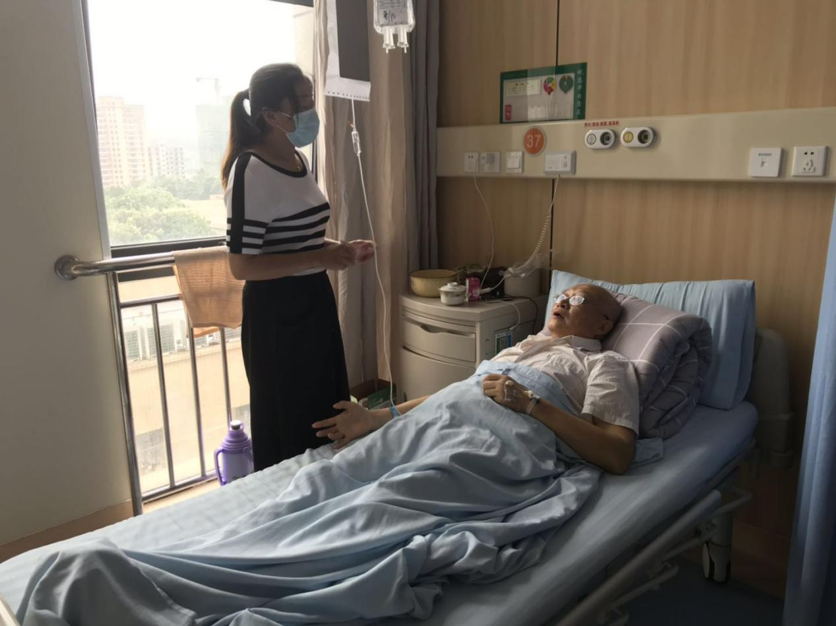

社区工作人员看望秦寿南

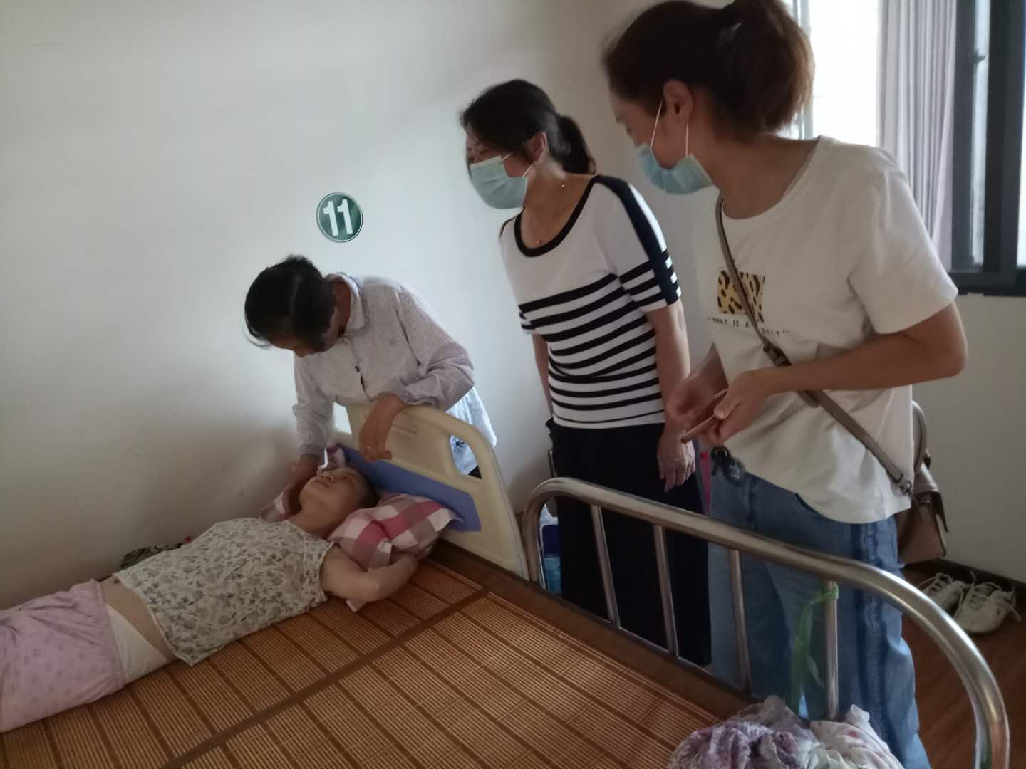

社区工作人员看望秦寿南女儿秦雯

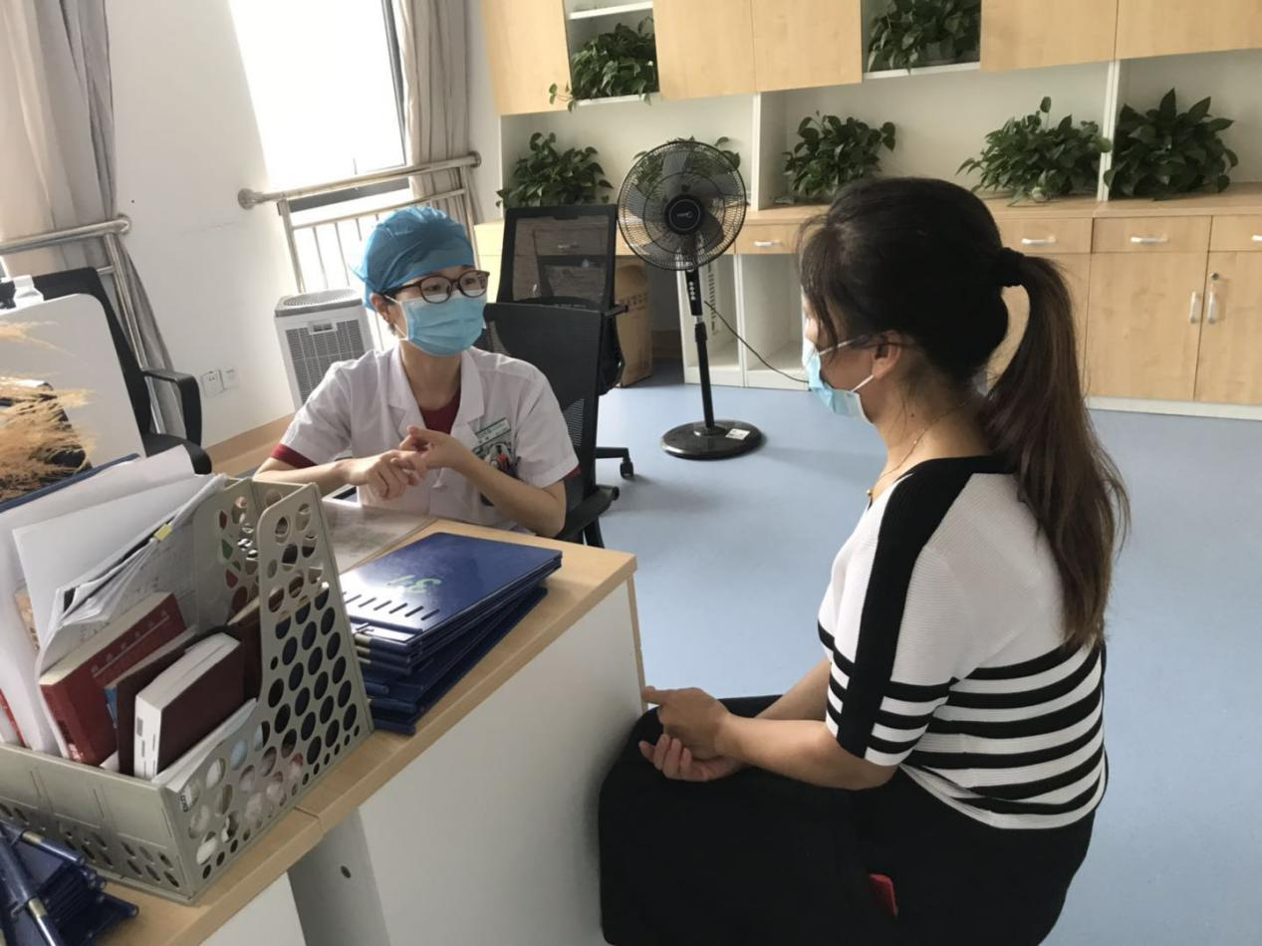

向医生咨询秦寿南生病情况

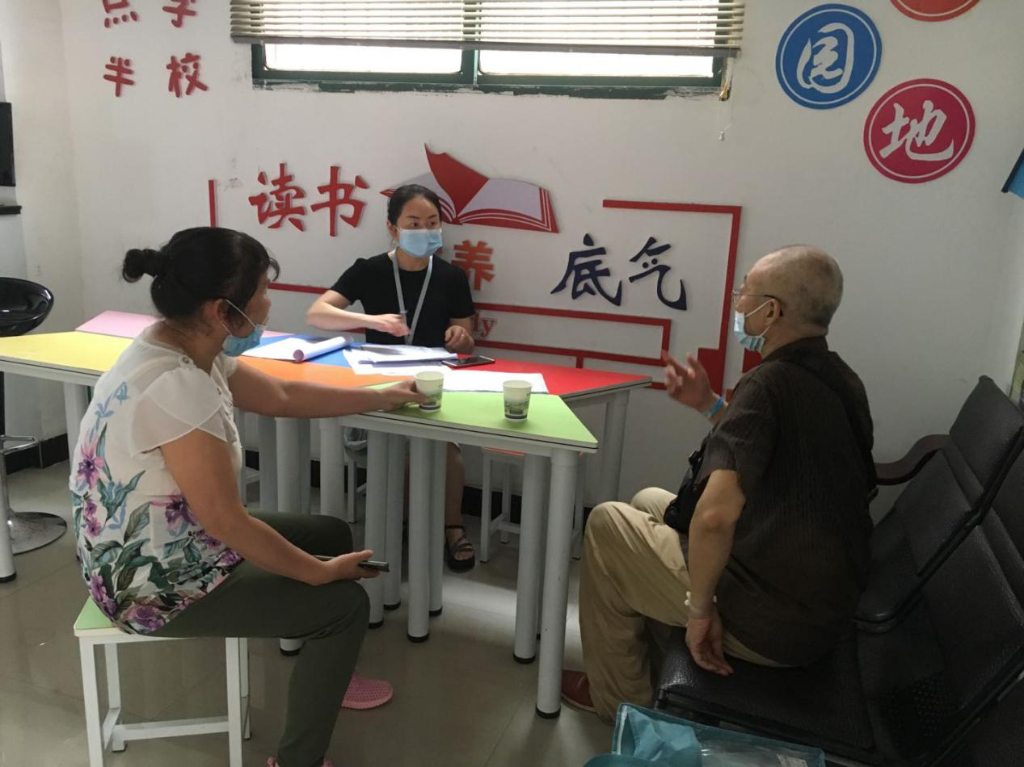

申请大病救助